（四川专用）2018年高考数学（通用）二轮单项选择第7讲（含解析）

1．(2016·浙江高考)已知集合P＝{x∈R|1≤x≤3}，Q＝{x∈R|x²≥4}，则P∪(∁_{R}Q)＝( B )
A．[2,3] B．(－2,3]
C．[1,2) D．(－∞，－2]∪[1，＋∞)
[解析] x²≥4得(x＋2)(x－2)≥0，∴x≥2或x≤－2，∴Q＝(－∞，2]∪[2，＋∞)，∴∁_{R}Q＝(－2,2)，∴P∪(∁_{R}Q)＝(－2,3]，故选B．
2．(2018·河北保定调研)下列函数与y＝x有相同图象的一个函数是( D )
A．y＝()² B．y＝
C．y＝alog_{a}x(a>0，a≠1) D．y＝log_{a}a^{x}
[解析] y＝()²＝x(x≥0)；y＝＝x(x≠0)；y＝alog_{a}x＝x(x>0)；∴y＝()²、y＝、y＝alog_{a}x与y＝x的定义域不同，故它们的图象不同，而y＝log_{a}a^{x}＝x，故选D.
3．下列函数中，不满足f(2x)＝2f(x)的是( C )
A．f(x)＝|x| B．f(x)＝x－|x|
C．f(x)＝x＋1 D．f(x)＝－x
[解析] 将f(2x)表示出来，看与2f(x)是否相等．
对于A，f(2x)＝|2x|＝2|x|＝2f(x)；
对于B，f(2x)＝2x－|2x|＝2(x－|x|)＝2f(x)；
对于C，f(2x)＝2x＋1≠2f(x)；
对于D，f(2x)＝－2x＝2f(x)．
故只有C不满足f(2x)＝2f(x)，所以选C.
4．若二次函数g(x)满足g(1)＝1，g(－1)＝5.且图象过原点，则g(x)的解析式为( B )
A．g(x)＝2x²－3x B．g(x)＝3x²－2x
C．g(x)＝3x²＋2x D．g(x)＝－3x²－2x
[解析] 用待定系数法，设g(x)＝ax²＋bx＋c(a≠0)，
∵g(1)＝1，g(－1)＝5，且图象过原点，
∴解得∴g(x)＝3x²－2x，选B.
5．(文)(2018·黑龙江双鸭山一中月考)函数f(x)＝2sin(ωx＋φ)(ω>0，－<φ<)的部分图象如图所示，则ω、φ的值分别为( A )
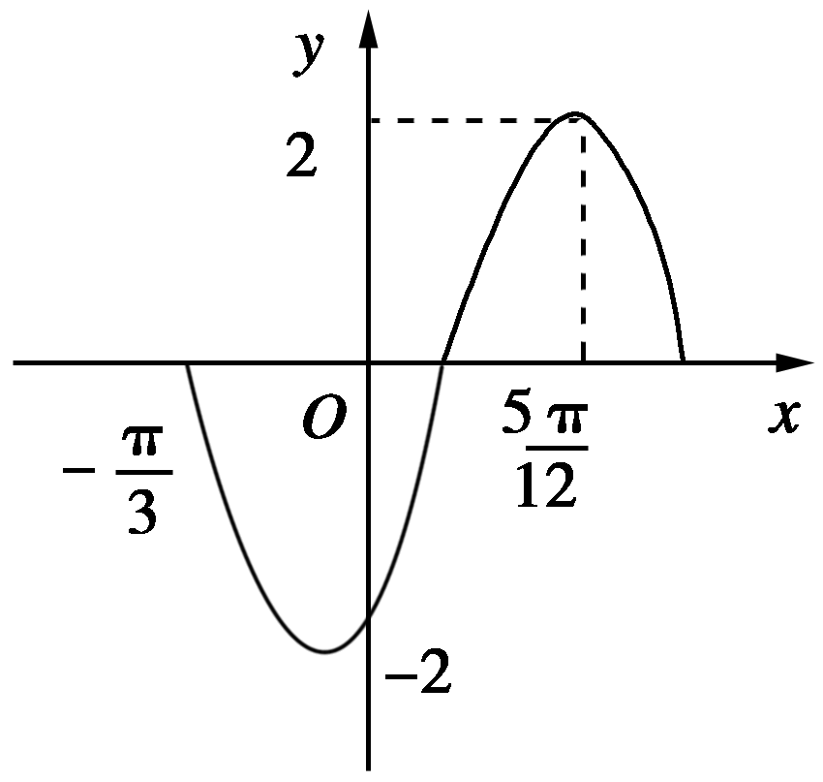
A．2，－ B．2，－
C．4，－ D．4，
[解析] 由图可知T＝－(－)＝，∴T＝π，
∴ω＝＝2，又2×＋φ＝，∴φ＝－，故选A．
6、(2018·石家庄市重点高中摸底)已知函数f(x)＝2sin(ωx＋φ)(x∈[－，]，0<φ<)的图象如图所示，如果f(x₁)＝f(x₂)且x₁≠x₂，则f(x₁＋x₂)＝( B )
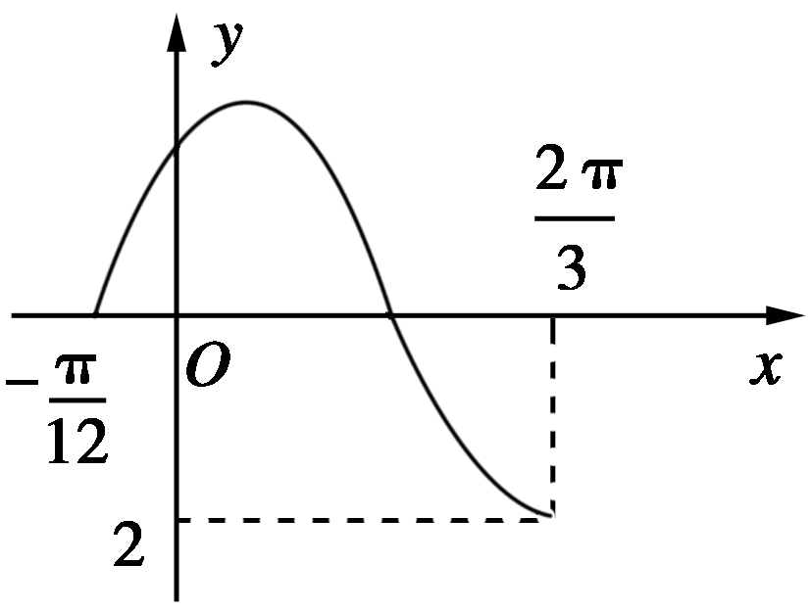
A．0 B．1
C． D．
[解析] 由题意可知＝－(－)＝
∴T＝π＝，∴ω＝2，又2×(－)＋φ＝0，∴φ＝
∴f(x)＝2sin(2x＋)
由2x＋＝知x＝
又f(x₁)＝f(x₂)且x₁≠x₂
∴x₁＋x₂＝
∴f(x₁＋x₂)＝1，故选B．
7．对于非零向量a，b，“a＋b＝0”是“a∥b”的( A )
A．充分不必要条件 B．必要不充分条件
C．充分必要条件 D．既不充分也不必要条件
[解析] 若a＋b＝0，则a＝－b，所以a∥b；若a∥b，则a＝λb，a＋b＝0不一定成立，故前者是后者的充分不必要条件．
8．设a₀为单位向量，下述命题中：
①若a为平面内的某个向量，则a＝|a|·a₀；
②若a与a₀平行，则a＝|a|·a₀；
③若a与a₀平行且|a|＝1，则a＝a₀.
假命题的个数是( D )
A．0 B．1
C．2 D．3
[解析] 向量是既有大小又有方向的量，a与|a|·a₀的模相同，但方向不一定相同，故①是假命题；若a与a₀平行，则a与a₀的方向有两种情况：一是同向，二是反向，反向时a＝－|a|·a₀，故②③也是假命题．综上所述，假命题的个数是3.
9、(文)(2018·河南洛阳期中)等比数列{a_{n}}中，a₁＝2，a₁₀＝4，函数f(x)＝x(x－a₁)…(x－a₁₀)，则f′(0)＝( D )
A．2⁶ B．2⁹
C．2¹² D．2¹⁵
[解析] f′(x)＝(x－a₁)…(x－a₁₀)＋x(x－a₂)…(x－a₁₀)＋x(x－a₁)(x－a₃)…(x－a₁₀)＋…＋x(x－a₁)(x－a₂)…(x－a₉)，又a₁＝2，a₁₀＝4，∴f′(0)＝a₁·a₂…a₁₀＝(a₁·a₁₀)⁵＝8⁵＝2⁵.故选D．
10．(理)(2017·全国卷Ⅰ)几位大学生响应国家的创业号召，开发了一款应用软件．为激发大家学习数学的兴趣，他们推出了“解数学题获取软件激活码”的活动．这款软件的激活码为下面数学问题的答案：已知数列1,1,2,1,2,4,1,2,4,8,1,2,4,8,16，…，其中第一项是2⁰，接下来的两项是2^{0,}2¹，再接下来的三项是2^{0,}2^{1,}2²，依此类推．求满足如下条件的最小整数N：N>100且该数列的前N项和为2的整数幂，那么该款软件的激活码是( A )
A．440 B．330
C．220 D．110
[解析] 设第一项为第1组，接下来的两项为第2组，再接下来的三项为第3组，依此类推，则第n组的项数为n，前n组的项数和为.由题意可知，N> 100，令>100，∴n≥14，n∈N*，即N出现在第13组之后，易得第n组的所有项的和为＝2^{n}－1，前n组的所有项的和为－n＝2^{n＋1}－n－2.设满足条件的N在第k＋1(k∈N*，k≥13)组，且第N项为第k＋1组的第t(t∈N*)个数，第k＋1组的前t项的和2^{t}－1应与－2－k互为相反数，即2^{t}－1＝k＋2，∴2^{t}＝k＋3，∴t＝log₂(k＋3)，∴当t＝4，k＝13时，N＝＋4＝95<100，不满足题意，当t＝5，k＝29时，N＝＋5＝440，当t>5时，N>440，故选A．
11．(2017·河南百校联盟模拟)设a，b∈R则“(a－b)·a²<0”是“a<b”的( A )
A．充分不必要条件 B．必要不充分条件
C．充要条件 D．既不充分也不必要条件
[解析] (a－b)·a²<0，则必有a－b<0，即a<b；而a<b时，不能推出(a－b)·a²<0，如a＝0，b＝1，所以“(a－b)·a²<0”是“a<b”的充分不必要条件．
12．(2018·江西赣州十四县(市)期中)对于实数a，b，c，下列命题正确的是( B )
A．若a>b，则ac²>bc²
B．若a<b<0，则a²>ab>b²
C．若a<b<0，则<
D．若a<b<0，则>
[解析] ∵a<b<0，∴a²>ab且ab>b²，即a²>ab>b².故选B．
另解：赋值法，取a＝2，b＝1，c＝0知A不正确，取a＝－2，b＝－1知a<b<0，但>，<，∴C、D都不正确，故选B．

